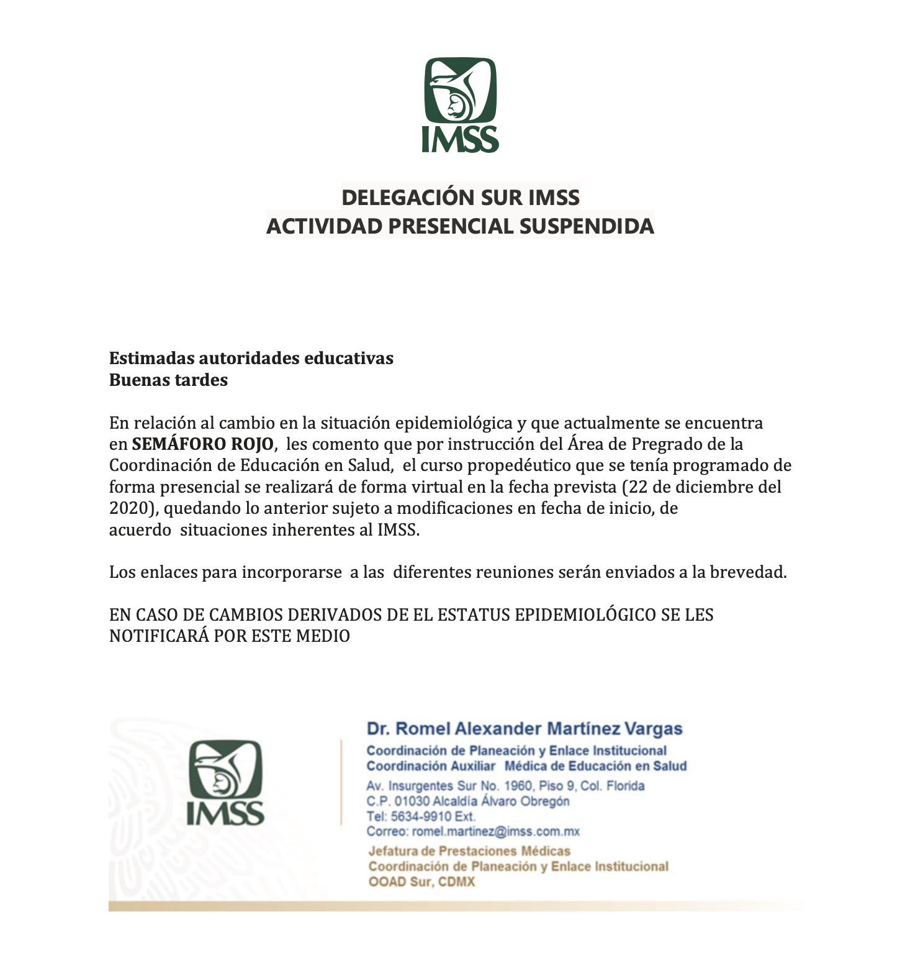

CONVENIO BECA PARA ALUMNOS DE PREGRADO

NIVEL EDUCATIVO QUE SOLICITA: |  |  |  |  |  |  |  |  |  |  |  |  | INTERNADO ( X ) |  |  |  |  |  |  |  |  |  |  |  | SERVICIO SOCIAL ( )
NOMBRE DEL ALUMNO:_____________________________________________________________________________
APELLIDO PATERNO MATERNO NOMBRE (S)

CARRERA DE |  |  |  |  |  |  |  |  |  |  |  |  |  |  |  |  |  | QUIEN INICIARA ACTIVIDADES A PARTIR DEL:
DIA |  | 01 |  | DEL MES |  |  | ENERO |  |  |  |  | DEL AÑO |  |  | 2021 |  |  |  | Y LO TERMINA EL DIA |  |  |  |  |  |  |  | 31 | DEL MES |  | DICIEMBRE
DEL AÑO |  |  | 2021 |  |  |  |  | ADSCRITO A LA PLAZA NUMERO |  |  |  |  |  |  |  |  |  |  |  |  |  |  | EN LA UNIDAD SEDE
UBICADO EN LA LOCALIDAD DE |  |  |  |  |  |  |  |  |  |  | CIUDAD DE MEXICO
ALCALDÍA |  |  |  |  |  |  |  |  |  |  |  |  |  | EN LA ENTIDAD FEDERATIVA |  |  |  |  |  |  |  |  |  |  |  | CIUDAD DE MÉXICO
R. F. C. (CON HOMOCLAVE) |  |  |  |  |  |  |  |  |  |  |  |  |  |  |  |  |  |  |  | CURP:
RECIBIRA UNA AYUDA ECONOMICA MENSUAL POR $ |  |  |  |  |  |  |  |  |  |  |  |  |  |  |  |  | 1.870 ( mil ochocientos setenta pesos 00/100 mn)
Y GRATIFICACION ANUAL DE $ |  |  |  |  |  |  |  |  |  | 1.870 ( mil ochocientos setenta pesos 00/100 mn)
EL ALUMNO EN CALIDAD DE BECADO SE OBLIGA A CUMPLIR CON LOS PROGRAMAS ACADEMICOS Y OPERATIVOS, EL REGLAMENTO PARA ESTUDIANTES Y LAS NORMAS DEL IMSS.
ESTE DOCUMENTO NO GENERA DERECHOS CONTRACTUALES
POR EL INSTITUTO
 | Dr. Jaime Leonardo Sánchez Rivero |  |  |  |  |  |  |  |  |  |  |  |  |  |  |  |  |  |  |  |  | Dra. Ruth Ramirez Fuentevilla
 | Jefe de los Servicios de Prestaciones Médicas  OOAD IMSS SUR DF |  |  |  |  |  |  |  |  |  |  |  |  |  |  |  |  |  |  |  |  | Coordinador Delegacional de Planeación y Enlace Institucional  OOAD IMSS SUR DF
 |  |  |  |  |  |  |  |  |  |  |  |  |  |  |  |  |  |  |  |  |  | Ciudad de México 1 de enero 2021
 | EL ALUMNO |  |  |  |  |  |  |  |  |  |  |  |  |  |  |  |  |  |  |  |  | LUGAR Y FECHA

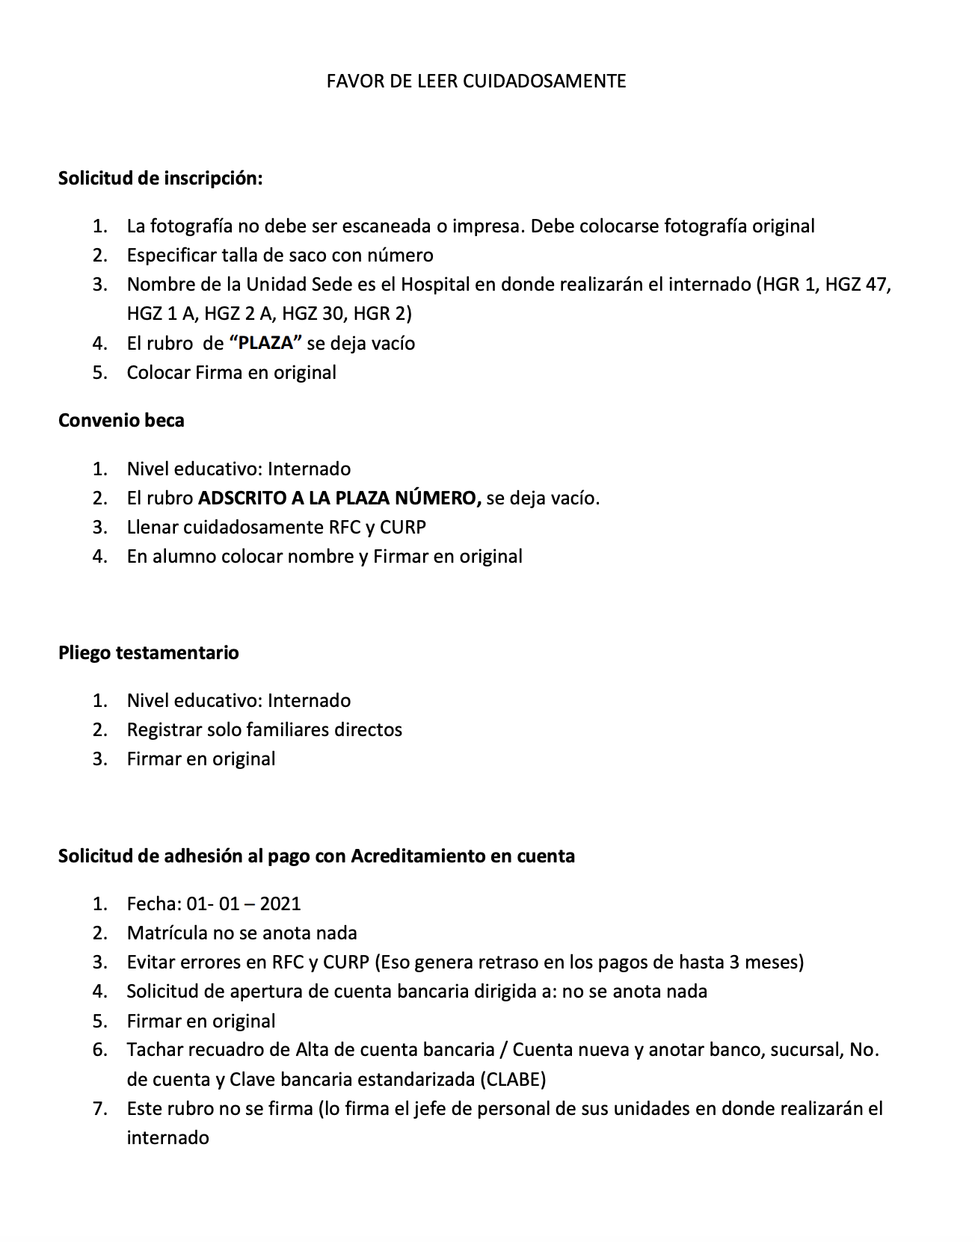

PLIEGO TESTAMENTARIO PARA ALUMNOS DE PREGRADO

NIVEL EDUCATIVO QUE SOLICITA: |  |  |  |  |  | INTERNADO ( x ) |  |  |  |  |  | SERVICIO SOCIAL ( )
(Deberá llenarse con puño y letra del interesado, sin abreviaturas y los espacios que no se usen deben ser cancelados con una línea)
NOMBRE DEL ALUMNO
APELLIDO PATERNO MATERNO NOMBRE(S)
EDAD |  |  |  |  | DOMICILIO
CARRERA DE |  |  |  |  |  |  |  | ADSCRIPCION
UNIDAD SEDE
PARA PROTECCION DE MIS FAMILIARES EN CASO DE MI MUERTE: Designo como beneficiarios para recibir el importe de la ayuda que proporcionará el Instituto Mexicano del Seguro Social a:
 | ( Nombre y Parentesco )
 | ( Nombre y Parentesco )
 | ( Nombre y Parentesco )
 | ( Nombre y Parentesco )
Ciudad de México 01 de enero 2021 _________________________________________
Lugar día mes año
 |  |  |  |  |  |  |  |  | Firma del interesado
NOTA:
Este documento se presentará en DOS originales.
1º original: expediente del alumno en la unidad sede o de la unidad de la zona correspondiente
2ª original: para el alumno

EXPEDIENTE PARA LA UNIDAD DONDE HARÁ SU INTERNADO/SERVICIO SOCIAL (DOCUMENTO FÍSICO)
1 | NOMBRAMIENTO DE LA SECRETARIA DE SALUD Y DE LA ESCUELA Y/O UNIVERSIDAD (ORIGINAL).
2 | CARTA DE PRESENTACION DELEGACIONAL (COPIA)
3 | ACTA DE NACIMIENTO, (COPIA) EN TAMAÑO CARTA CON IMPRESIÓN NO MAYOR A SEIS MESES
4 | CURP (COPIA) CON IMPRESIÓN NO MAYOR A SEIS MESES
5 | HISTORIAL ACADEMICO (ORIGINAL Y COPIA).
6 | EXAMEN MEDICO (ORIGINAL Y COPIA). EMITIDO POR LA SSA (NO SE ADMITE IMSS, ISSSTE O PRIVADO).
7 | SOLICITUD DE INSCRIPCION FORMATO IMSS (ORIGINAL) CON FOTOGRAFIA Y FIRMA.
8 | CONVENIO BECA FORMATO IMSS (ORIGINAL) CON FOTOGRAFÍA Y FIRMA.
9 | PLIEGO TESTAMENTARIO FORMATO IMSS (ORIGINAL) Y LLENADO A MANO.
10 | RFC (COPIA) CON IMPRESIÓN NO MAYOR A SEIS MESES
11 | IFE/INE (COPIA)
12 | COMPROBANTE DE DOMICILIO RECIENTE (COPIA) CON IMPRESIÓN NO MAYOR A TRES MESES
13 | NUMERO DE SEGURIDAD SOCIAL Asignado/ratificado de la página www.imss.gob.mx
14 | REGISTRO DE INSCRIPCIÓN IMPRESO DE LA PAGINA http://educacionensalud.imss.gob.mx/
15 | DOS FOLDER TAMAÑO CARTA COLOR AZUL
EXPEDIENTE ELECTRONICO PARA ENTREGAR EN LA SEDE DELEGACIONAL
FORMATO PDF. (Integrar una carpeta con su nombre, anexando y especificando el nombre de cada documento)
1 | IMPRESIÓN DE REGISTRO DE INSCRIPCIÓN DE LA PAGINA http://educacionensalud.imss.gob.mx (después del acto publico)
2 | NOMBRAMIENTO DE ASIGNACIÓN DE PLAZA DE LA ESCUELA Y/O UNIVERSIDAD DE PROCEDENCIA (ORIGINAL)
3 | NOMBRAMIENTO DE ASIGNACION DE PLAZA DE LA SECRETARIA DE SALUD (COPIA)
4 | NUMERO DE SEGURIDAD SOCIAL Asignado/ratificado de la página www.imss.gob.mx
5 | ACTA DE NACIMIENTO (COPIA) TAMAÑO CARTA CON IMPRESIÓN NO MAYOR A SEIS MESES
6 | IFE/INE (COPIA)
7 | RFC (COPIA) CON IMPRESIÓN NO MAYOR A SEIS MESES
8 | CURP (COPIA) CON IMPRESIÓN NO MAYOR A SEIS MESES
9 | HISTORIAL ACADEMICO (COPIA)
10 | EXAMEN MEDICO EMITIDO POR LA SECRETARIA DE SALUD (Solamente SSA)
 | Los siguientes 3 formatos se otorgarán el día del acto público
11 | SOLICITUD DE INSCRIPCION FORMATO IMSS ORIGINAL CON FOTOGRAFIA Y FIRMA. (No registrar el número de “Plaza”)
12 | CONVENIO BECA FORMATO IMSS ORIGINAL CON FOTOGRAFIA Y FIRMA. (No registrar el número de “Plaza”)
13 | PLIEGO TESTAMENTARIO FORMATO IMSS ORIGINAL Y LLENADO A MANO.
DOCUMENTOS PARA ICLUSION A NOMINA (EN FÍSICO) PARA ENTREGA EN LA SEDE ASIGNADA
1 | CONVENIO BECA FORMATO IMSS (ORIGINAL) CON FOTOGRAFIA Y FIRMA AUTÓGRAFA. (OMITIR EL Numero de plaza)
2 | CARTA DE PRESENTACIÓN DELEGACIONAL (ORIGINAL)
3 | SOLICITUD DE INSCRIPCION FORMATO IMSS (ORIGINAL) CON FOTOGRAFIA Y FIRMA, OMITIR EL NÚMERO DE PLAZA.
4 | ACTA DE NACIMIENTO (COPIA) EN TAMAÑO CARTA CON IMPRESIÓN NO MAYOR A SEIS MESES
5 | CURP (COPIA) CON IMPRESIÓN NO MAYOR A SEIS MESES
6 | RFC EMITIDO POR EL SAT (COPIA) CON IMPRESIÓN NO MAYOR A SEIS MESES
7 | IFE/INE (COPIA)
8 | NUMERO DE SEGURIDAD SOCIAL Asignado/ratificado de la página www.imss.gob.mx
9 | COPIA DE CONTRATO BANCARIO DE APERTUIRA DE CUENTA EN DONDE SE INCLUYA CLABE INTERBANCARIA (2 COPIAS)  ANEXAR LA LEYENDA: “Certifico que mi número de cuenta (especificar) y clabe (especifica) se encuentran vigentes al día de hoy por lo que deslindo al IMSS de toda responsabilidad de no ser así”  (NO SE ACEPTA NINGÚN TIPO DE TARJETA BANAMEX, SCOTIABANK o de BECA)  Nombre, Firma y Fecha.
10 | COMPROBANTE DE DOMICILIO (COPIA) NO MAYOR A 3 MESES, ÁREA METROPOLITANA y el cual debe coincidir con su INE (no aplica para foráneos)
ESPECIFICACIONES:
- TODOS LOS DOCUMENTOS DEBERAN SER COPIAS TAMAÑO CARTA Y LLENARSE A MÁQUINA O COMPUTADORA, EXCEPTO EL PLIEGO TESTAMENTARIO QUE ES MANUSCRITO.

- LOS FOLDERS COLOR AZUL DEBERAN LLEVAR EN LA PESTAÑA UNA ETIQUETA BLANCA (LLENARSE A MÁQUINA O COMPUTADORA) CON LOS DATOS DE:
  - APELLIDO PATERNO, MATERNO Y NOMBRE (S)
  - ESCUELA,
  - CICLO,
  - UNIDAD SEDE
  - Con la anotación “SERVICIO SOCIAL MÉDICO”
EJEMPLO
RAMIREZ GARCIA VICTOR.
FAC MED. UNAM. CICLO: ENE-DIC 2021. HGZ 2-A TRONCOSO.
INTENADO MÉDICO DE PREGRADO

La documentación para cotejarla se enviará a más tardar el día martes 15 de diciembre del 2020 a las 12:00 hrs al siguiente correo.
dfsurimss@gmail.com

En caso de dudas para el correcto llenado o de algún requisito enviar correo.

REQUISITOS SEDES DELEGACIÓN SUR IMSS CDMX
Estimadas autoridades
Por instrucción de la Dra. Ruth Ramirez Fuentevilla, titular de la Coordinación de Planeación y Enlace Institucional, anexo listado de requisitos y documentación actualizado que deberán integrar los médicos Internos de pregrado que han optado por una de nuestras sedes para la promoción Enero-Diciembre 2021.
El proceso para la entrega de documentos lo realizamos en dos partes: La primera parte integrando información relevante para el instituto en formato electrónico de acuerdo al formato “requisitos” mismos que deberán ser enviados por todos los alumnos, antes del 15 de diciembre al correo dfsurimss@gmail.com para su cotejo.
La segunda parte se lleva a cabo con la integración de la documentación en físico y esta misma se entrega el día del inicio del curso propedéutico y el cual tiene como fecha de inicio el 22 de diciembre a las 08:00 hrs en el auditorio de la sede hospitalaria elegida por los alumnos para realizar el internado (actividad presencial). Es importante mencionar que la entrega oportuna de documentación el día del inicio del curso propedéutico nos permite avanzar en el proceso de asignación de beca por lo cual es estrictamente obligatoria su asistencia, reiterando que en todo momento se procuran las medidas sanitarias.
Respecto a las acciones que se están tomando por la pandemia en nuestras sedes, otorgamos cursos de capacitación relacionados a temas COVID, así como la higiene de manos y destaco que los insumos para la protección de los médicos internos se otorgan en cada una de las sedes. En este sentido le comento que ningún médico de pregrado tiene asignadas funciones en áreas de riesgo Covid.
Las actividades académicas (clases) que derivan del programa académico se otorgarán en línea.
El inicio de actividades es el 1 de enero del 2021ª las 07:00 hrs (se presenta la guardia asignada ese día y en el servicio que ya debe ser de conocimiento de los médicos que ingresan de acuerdo al rol asignado por su Coordinador en cada sede).
Anexo nombres y correos electrónicos de los titulares de la Coordinación Clínica de Educación e investigación de las diferentes sedes de nuestra OOAD.

SEDE | CCEIS | Correo | Teléfono
HGR 1 | Dra Tzeithel Athenea Castillo Altamirano | tzeithel.castillo@imss.gob.mx | 56390245 ext. 20560
HGR 2 | Dr. Miguel Angel Ocegueda Sosa | miguel.ocegueda@imss.gob.mx | 55992875 ext. 20139
HGZ 1 A | Dr. Fernando Franco Vargas | fernando.franco@imss.gob.mx | 56051613 ext. 21351
HGZ 2 A | Dr. Enrique Pedroza Uribe | enrique.pedroza@imss.gob.mx | 56573211 ext. 21315
HGZ 30 | Dr. Marco Antonio García Casasola | marco.garcia@imss.gob.mx | 56502055 ext. 21315
HGZ 47 | Dra. Julia Hernández Martínez | julia.hernandezma@imss.gob.mx | 56926066 ext. 21347

Finalmente solicito su apoyo para integrar la base de datos que anexo y la cual nos sirve para el ingreso a plataforma educativa de la Coordinación de Educación de nuestra OOAD.
Ante cualquier duda o comentario quedo de usted.

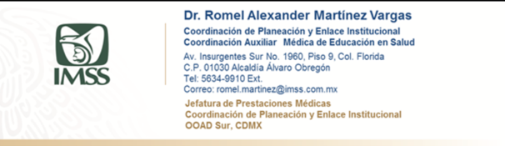

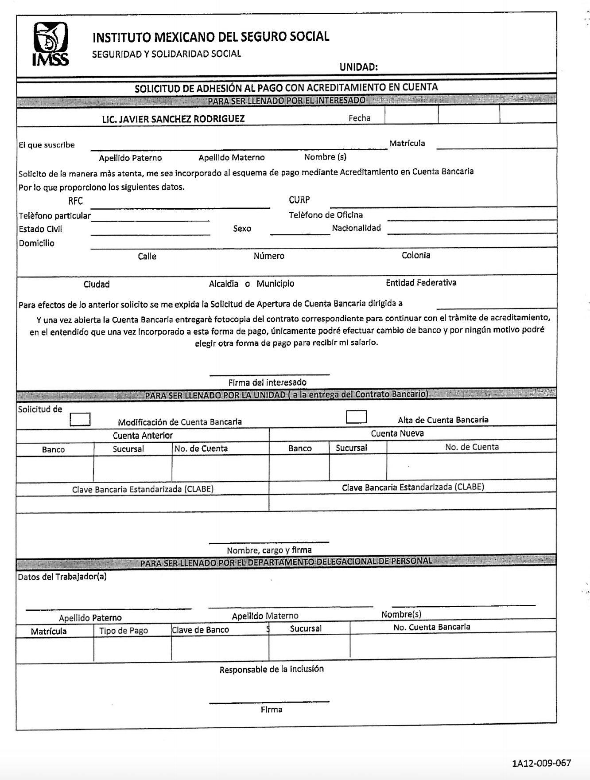

SOLICITUD DE INSCRIPCION PARA ALUMNOS DE PREGRADO FOTO

NIVEL EDUCATIVO QUE SOLICITA: INTERNADO ( x ) SERVICIO SOCIAL ( )

DATOS DEL ALUMNO
NOMBRE: |  |  |  |  |  |  |  |  |  |  |  |  |  |  |  |  |  |  |  | EDAD:
APELLIDO PATERNO MATERNO NOMBRE(S)
FECHA DE NACIMIENTO ____________ SEXO: M ( ) F ( ) TRABAJADOR DEL IMSS: SI ( ) NO ( )

ESTADO CIVIL: ____________ NACIONALIDAD: ____________ TALLA SACO: ____ N°. DE CALZADO: ____

DOMICILIO:
CALLE NUMERO COLONIA CIUDAD
 |  |  |  |  |  |  |  |  |  |  |  | FAMILIAR MAS CERCANO
ESTADO C. P. TELEFONO
R. F. C. (CON HOMOCLAVE) |  |  |  |  |  |  |  |  |  |  |  |  |  |  |  |  |  |  | CURP:
DATOS DE LA INSTITUCION EDUCATIVA
NOMBRE DE ESCUELA O FACULTAD
CARRERA : |  |  |  |  |  |  |  |  |  |  | PROMEDIO DE LA CARRERA
 |  |  |  |  |  |  |  |  |  |  |  |  |  |  |  |  |  |  |  |  | CON NUMERO Y LETRA
DATOS DE LA UNIDAD SEDE
NOMBRE DE LA UNIDAD SEDE |  |  |  |  |  |  |  |  |  |  |  |  |  |  |  |  |  | PLAZA:
LOCALIDAD:
MUNICIPIO: |  |  |  |  |  |  |  |  |  |  |  |  | ENTIDAD FEDERATIVA
FECHA DE INICIO Y TERMINO DEL NIVEL EDUCATIVO CORRESPONDIENTE ( 12 MESES )
DEL | 01 01 2021 |  |  |  |  |  |  |  |  |  |  |  |  | AL |  | 31 12 2021
DIA MES AÑO DIA MES AÑO
FECHA DE SOLICITUD |  |  |  |  |  | 01 de Enero 2021
FIRMA: _____________________________________________

